Nama : Azka Zharfan Hafizh

NIM : 13218051

**FLOWCHART QUIZ VII**

EL2008 – Pemecahan Masalah dengan C

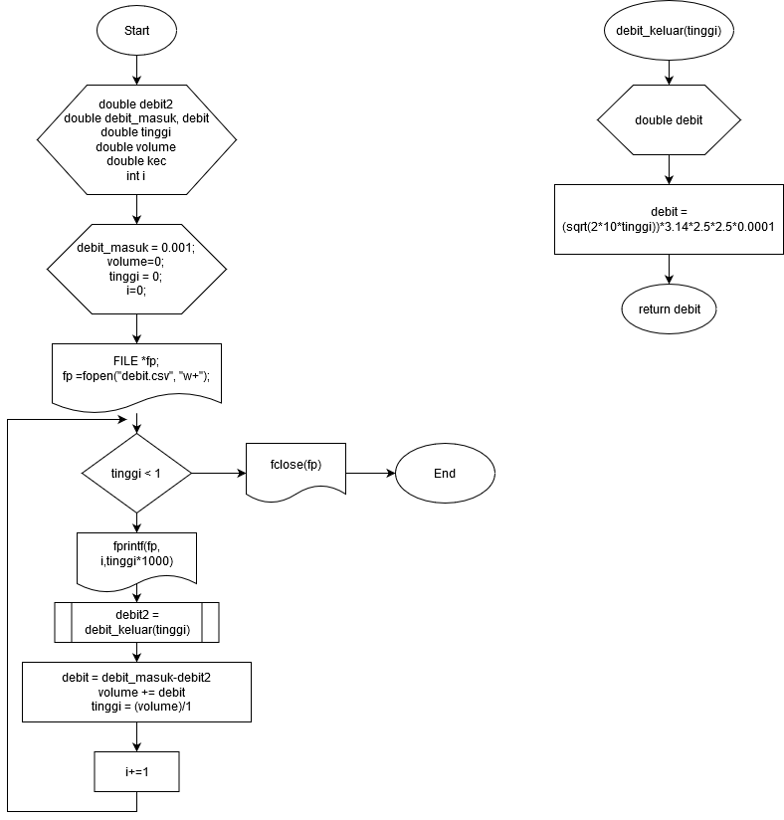

**GRAFIK KETINGGIAN AIR**